Вступна лекція

1.1.Об’єм і форми контролю.

Курс ТАУ читається 2 семестри.
Види занять: лекції, практичні, лабораторні, самостійна робота.
Передбачений залік, екзамен і курсовий проект.
Держіспит по бакалаврату та інженерії містить в собі питання і задачі по ТАУ.
В даному курсі використовується модульно-рейтингова система навчання .
В семестрі 2 модуля. Для контролю знань заплановані контрольні роботи в кінці кожного модуля, а також контроль у вигляді міні-контрольних на лекціях.
Листи з основними етапами (модулями) МРС видаються кожній групі.
1.2.Література.

1) ТАУ, ч.1,2 под редакцией А.А.Воронова – М.: Высшая школа,1986;
2) ТАУ, ч.1,2 под редакцией А.А.Воронова – М.: Высшая школа,1977;
3) ТАУ, ч.1,2 под редакцией А.В.Нетушила – М.: Высшая школа,1976;
4) Р.Изерман. Цифровые системы управления. Перевод с английського
– М.: Мир ,1984;
5) Куо Б. Теория и проэктирование цифровых систем управления.
Перевод с английского – М.:Машиностроение, 1986;
6) Первозванский А.А. Курс теории автомитического управления
- М.:Наука , 1986;
На жаль, відсутні доступні посібники на українській мові. Щоб полегшити роботу з літературою, лекції переважно читатимуться на російській мові. Лабораторні та практичні – з урахуванням бажань студентів. Учбово-методичні забезпеченя курсу ТАУ на кафедрі АСУ підготовлено мною і доц. Севериловим В.А. Всі методичні посібники виконані на ПЕОМ і поновлюються кожний учбовий рік.
1.3.Місце дисципліни в програмі спеціальності.

Вітчизняна система вищої освіти відрізняється від стандартної насамперед великою кількістю дрібних дисциплін, які вивчаються обовязково, зменшенням об’єму фундаментальних, стандартних дисциплін. Дисципліни повинні ділитися на : обов’язкові, альтернативні, факультативні. В стандартній загальноприйнятій в усьому світі системі вищої освіти по спеціальностям :
- управління < чимось >;
- автоматичне управління;
- системи автоматичного управління <…>.

Дисципліна теорія автоматичного управління відноситься до фундаментальних, профілюючих, і слідуючим чином пов”язана з іншими дисциплінами:
<назви дисциплін номінальні>

Вища Основи Обчислювальні
математика теорії електричних методи та прог-
кіл рамування

Телекерування ТАУ Елементи
( телемеханіка ) Частина I систем
……………….. Лінійні системи управління
мережі +(статистична (автоматики)
……………….. динаміка ) <вимірювачі=
Частина II сенсори>
Нелінійні, <підсилювачі>
Динаміка імпульсні <привід
об”єктів системи = актуатори>
1)Літальні Частина III
апарати Оптимальні,
2)Економічна адаптивні
динаміка САУ
3)Термодинаміка
……….

Проектування
Системи автоматичного
управління
для < … >
- кораблів; 3) електростанцій 5) вирощування
- літаків та 4) приводів кристалів :
ракет дисководів кремнію, кварцу
………….
6) кулінарних процесів
…………..

Які виcновки можливо зробити, дивлячись на цю схему :
- Засвоїти ТАУ неможливо, не маючи твердих знань математики та теорії електричних кіл;
- Для інженера (не математика-теоретика) ТАУ обов”язково повинна завершуватись дисциплінами спеціалізації :
- проектування систем управління < чим??>;
- динаміка об”єктів управління < якихось?>;
- елементи систем управління < яких??>;
I. Слід відмітити, що ТАУ – наука міждисциплінарна, яка в принципі застосовується до будь-яких класів об”єктів та завдань, але для цього немає іншої дороги, як професійно вивчити властивості та особливості цих об”єктів;
II. На основі розвитку ТАУ виникли нові направлення в науці:

Математичні Соціально-філософські

Математична теорія Загальна теорія систем =
Систем (=нові розділи ЗТС
алгебри)

Історія ТАУ
(вивчити самостійно)

Перші пристрої автоматичного управління,- самостріли, водяні та повітряні двигуни, - з’явились багато тисячоліть тому. Математичні елементи – диференційні рівняння – кілька століть тому, але теорія саме автоматичного уравління – не більше 100-130 років.
Перші праці ( Раус, Гурвиць, Ляпунов, Вишнеградський, …) були пов’язані з розробкою регуляторів частоти обертання парових машин, парових турбін, електродвигунів, …( 1860-1900 роки). Інженери тоді захотіли не підбирати, а розраховувати параметри регуляторів так, щоб САУ була стійкою, точною, швидкодіючою. Далі областями застосування САУ були виробничі процеси (регулювання : температури, тиску, рівня, концентрації – всього, що можливо було вимірювати и чим зрозуміло було як керувати, так як те для чого були отримані математичні моделі ).
З’явились авторульові автопілоти. З 30-х років почались прикладні праці по ракетній техниці – ракета, на відміну від літака без САУ зовсім нестійка.
З тих пір системи озброєння – керовані ракети, танкові приціли, бомбові,…, системи посадок, зліту, стиковки, … і т.д. стали традиційною областю застосування передових технічних і програмно-математичних методів керування. Починаючи з 1970-х років з’являється нова область застосування САУ – станки з числовим програмним управлінням, роботи. Причому, роботу потрібно було не підтримувати температуру чи швидкість, а встановлювати колесо автомобіля на рухомому конвейері, намазати герметиком по контуру складне по формі скло автомобіля.
Відомі системи запалювання і вприску палива, які забезпечують мінімальні витрати пального.
Найбільш масові регулятори в розвинених країнах – це регулятори в пральних машинах, тостерах, плитах, кондиціонерах і, найголовніше, - в опалювальних системах.
Росія, а потім Радянський Союз до 1960 років були лідерами в галузі теорії автоматичного управління.
Чи потрібна теорія автоматичного управління сьогодні і завтра?
- В розвинених країнах один з найбільш поширених пристроїв – термостат, регулюючий температуру в приміщенні, не тільки для комфорту, але й для економії. На початку 70-х в США можливо було побачити заклик “Встанови свій термостат на 15⁰” – Арабські країни підняли ціни на нафту в 15-20 разів. В нас в цей час висіли заклики “Дамо Вітчизні більше вугілля і сталі”.

- На японській фірмі напівпровідникових кристалів брак більш 1% - катастрофа. На аналогічному вінницькому підприємстві 80% браку – норма, так як і відсутність якихось терморегуляторів на печах для обробки напівпровідникових пластин.
- В Західній Європі постійно скорочуються посівні площі, але зростають площі теплиць, де під керуванням автоматики цілий рік вирощують все, що потрібно. Фінляндія експортує пшеницю, а Ісландія – банани і ананаси.
Так потрібні нам САУ чи ТАУ?
Відповідь: Потенційний ринок не охоплений, але соціально-економічний клімат хоча і змінився, але так як був, так і залишається абсолютно непридатним для розвитку ТАУ,САУ.

ПРИКЛАДИ ОБ’ЄКТІВ І СИСТЕМ
АВТОМАТИЧНОГО УПРАВЛІННЯ.

На заліку, кожний з Вас повинен назвати 7-10 прикладів об’єктів управління з оточуючої дійсності.
Назвіть, починаючи від найпростіших, побутових:
1)праска – терморегулятор;
2)зливний бачок – регулятор рівня;
3)регулятор температури, вологості в приміщенні – в нас не використовується;
4)регулятор температури в печах для випічки хліба, піцци, для термообробки взуття (приварювання підошви) – такого типу регулятори звичайно виломлювались з імпортного обладнання, щоб легше було перевиконувати план.
5)літаки, гелікоптери, ракети, човни на підводних крилах, на повітряній подушці…
6)процеси синтезу пластмас – хімічні реактори, ядерні і термоядерні реактори;
7)процеси в економіці – залежність виробництва від наукових досліджень, реклами, поновлення фондів…
Цей перелік можна продовжувати до нескінченності.
Ще раз нагадаю, що отримання математичного опису об’єкта управління – велике і серйозне завдання, необхідна умова побудови САУ.
Існують, правда, екзотичні САУ, які самі визначають характеристики об’єкту і настроюють параметри регулятора, так щоб САУ була стійкою,…- ми роздивимось такі САУ в кінці курсу.

ПРИКЛАД 1: КРИЛАТА РАКЕТА – безпілотний літак з 0,5 т
вибухівки; точність
наведення до сантиметрів—
кермо може поцілити в замок на
воротах ангара, в вентиляційну
шахту. Літає, звичайно, на
висоті 40-200м, використову-
дви- ючи канави, русла для маску-
гун вання дальності польоту 1000-
автопілот 5000 км.

Потрібний Помилки Керуючий Відхилення
стан сигнал керма
параметри

Потрібний Система U Підсилювач Привід Літаючий руху
курс управл.. потужності керма аппарат
(алгоритм)

Датчики
висоти
швидкості
розташування
цілі

ПРИКЛАД 2: Терморегулятор устаткування для обробки напів- провідникових пластин.

Блок-схема

Необхідна Система Підсилювач нагрі- камера
температура управління потужності вач з
(алгоритм) пластинами

дійсна Вимірювач
температура
температури

Якість пластин суттєво залежить від температури. Необхідна точність 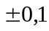⁰С. На неіснуючому ВО ” ЖОВТЕНЬ ” мікросхеми температури регулювалися вручну. Рівень браку – 70-80 %. В Японії на такому ж виробництві – 0,3 %, в США – 3%.

ПРИКЛАД 3 :

Системам автоматичного управління доручають дуже багато: керувати нафтокомбінатом, енергосистемою, великим літаком, атомною електростанцією.
Відмови в таких системах безцінні. Якою повинна бути ідеальна система для таких випадків? Розглянемо два приклади:

привід скиду
стержнів уповільнювачів
швидкість САУ Звичайна схема аварійного
обертання t ⁰ гасіння реактора при
Вода відсутності охолоджуючої
насос реактор води.
датчик
тиску
турбіна
Пар

насос реактор важка
вода Аварійна система
легка з (Швеція)
тиск вода барієм
Система не має датчиків
приводів
лінія розділу

При падінні тиску в
турбіна магістралі просто більш густа вода з солями
барію витісняє воду та глушить і охолоджує
реактор .

Висновок: ідеальна САУ повинна бути звичайним механізмом, не мати цих самих датчиків, підсилювачів, приводів тощо.

ПРИКЛАД 4: Система регулювання приводу лазерного компакт-диску--привід CD-ROM.

Всі ви знаєте, що в сучасних масових комп’ютерах, крім звичних пристроїв зовнішньої пам’яті на магнітних дисках, широко використовуються лазерні компакт-диски, першочергово розроблені для звукозапису/відтворення.
Доречі, про термінологію: те, що для аудіоплатівок—програвач, те що для магнітних дисків—дисковод, а те, що для лазерних к.д.—привід.
Сьогодні привід КД коштує 200-800$ і буде дешевшати, диск сам по собі—
2-3 $, а ціна його визначається тим, що там записано:
* енциклопедія – 50-100 $;
* ігри – 10-20 $;
* прграмна система з
документацією – 1000 $.
Стандартна ємність компакт-диска 600 Мбайт. Ширина доріжки, для наглядності 1/200 товщини людської волосини.
Нормально може працювати така система при субмікронній точності позиціонування головки відносно доріжки на диску (мікрон = 0,001 мм).
На відміну від приводу магнітного диску, головкою зчитування керує не одна, а цілих три САУ:
- позиціонування на доріжці ;
- витримування висоти над доріжкою ;
- витримування постійної лінійної швидкості переміщення диску під головкою зчитування .
САУ1=положення головки
під серединою доріжки САУ2=висоти головки над доріжкою

V_{c}

САУ3= лінійна швидкість V_{c} переміщення
диску під доріжкою

Між іншим, навіщо потрібні тут САУ ?
Тому, що диск з’ємний, при обертанні має радиальні та вісьові биття—
і щоб головка читала потрібну доріжку, не розфокусувалась необхідно на кожному оберті рухати головку, відстежуючи ці биття.
Саме ці системи були не під силу радянській промисловості.
Більш детально – див.підручник і наш посібник по курсовій роботі.

Висновки : Сьогодні навіть виробництво “ширпотребу” – обгортки для шоколаду, програвачів – не можливе без високої науки, без високої технології, не в останню чергу – в галузі управління.

Приклад5: Електродвигун постійного струму з незалежним збудженням.

U_{збудж..}

ϕ

Нагр. Е_{вх}

Зепишемо рівняння динаміки для ротора двигуна і того, що цей електродвигун переміщує. В якості змінної виберемо кут повороту вала ϕ:
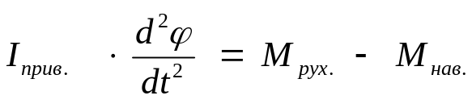
приведений кутове рухомий момент
момент інерції приско- момент навантаження
рення (1)

Для електродвигуна постійного струму з незалежним збудженням справедлива залежність:

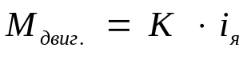
парам. струм (2)
двигуна якоря
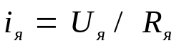 (3)

Для кола якоря рівняння Кірхгофа для напруг мають вигляд:

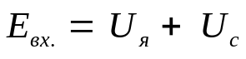 ,
проти ЕРС (4)
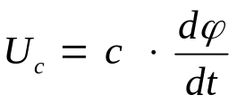 ,
парам. кутова
двиг. швидкість (5)
Вирішуючи спільно (1)-(5) і нехтуючи моментом навантаженням М_{навант.}, отримаємо:
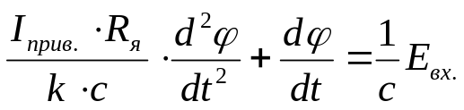,
(6)
Введемо стандартні позначення:
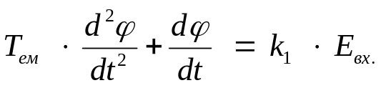,
електро-механ. коеф. (7)
пост. часу передачі
Якщо ввести натомісць ϕ змінну ω=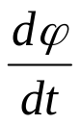 - швидкість обертання, то
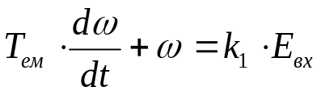,
(8)
В режимі, який встановився, 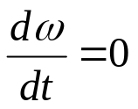,тому:
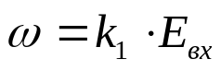,
(9)
Рівняння (8) – рівняння динаміки,
рівняння (9) – рівняння статики.
Роздивимось коротко ще декілька класичних об’єктів управління – детальні процедури отримання ММ динаміки для цих об’єктів можете знайти в учбових посібниках.

Приклад 6: економіка-динаміка виробництва.

U₂
X_{Т} -замовлення рада U₁ виробництво число виробництво X_{в}-випуск
директорів в’язальних шкарпеток
станків станків
регулятор
X_{g}
склад
рівень
запасів

вихід:
U ₁ X _{в} (шкарпеток) випуск та
Підприємство виробничі
U ₂ X _{станків} потужності

Вхід: капіталовложення:
U₁ – в основні фонди – виробництво станків;
U₂ – в робочу силу та сировину – виробництво шкарпеток;

Типові
залежності
попит на
шкарпетки

виробництво
шкарпеток

Попередні висновки: підприємство, як і літак, може бути нестійким.

СКЛАД ТИПОВОЇ САУ

задатчик
завдання система необхідний стан
мета наведення
програмний
пристрій

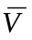
вимір. Регулятор підсилювач привід об’єкт
потужності (вико- управл.
вимір. навчий
елемент)
вимір.
Предмет
вимір. курсу

Сам.написати аналогові, типи і види типи при- нагрівач:
відомі вам вимірю- цифрові , підсилювачів водів іонні ,
вачі (сенсори, при- електронні, (Сам !) електро- лазерні
лади первісної пневматичні, гідро- пушки.
інформації. гідравлічні. пневмо-
привід
(Сам !)

Предметом курсу в основному є вивчення регулятора (аналіз і синтез), все інше при синтезі САУ, як правило задано.

ФУНДАМЕНТАЛЬНІ ПРИНЦИПИ УПРАВЛІННЯ
- Принцип програмного управління (закон зміни керованої величини раніше відомий).
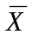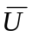
СН Р ОУ

- Принцип управління по обуренню.
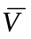
В

СН Р 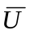 ОУ

3)Принцип управління по відхиленню (по помилці) – зі зворотнім зв’язком.

СН Р ОУ

ЗЗ

Де СН – система наведення (програмний пристрій, задавач);
Р – регулятор;
ОУ – об’єкт управління;
ЗЗ – зворотній зв’язок;
В – вимірювач.
В реальних системах можливо зустріти всі три типи управління.

ДИНАМІЧНІ СИСТЕМИ

(системи, які описуються диференційними рівняннями)
Всі об’єкти і системи можуть бути описані в термінах управління, обурення, вихід (стан).
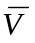

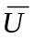 ДС

- управління (вхід керуючий)
(вектор управління);
- обурення (вхід обурюючий)
(вектор обурення);
- стан (вихід )
(вектор стану).
Більш загальний математичний опис динамічної системи:
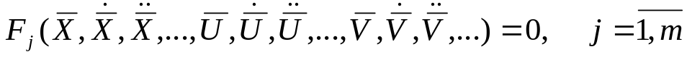
де m – кількість рівнянь;
- похідні можуть бути будь-якого порядку;
- функції можуть бути будь-якого виду, наприклад 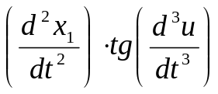 .

За допомогою нескладних підстановок можемо отримати систему диференційних рівнянь з похідними не вище першого порядку, наприклад, запишемо рівняння:
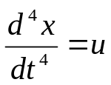 чотирма слідуючими рівняннями:

Заміна Диф.рівняння
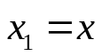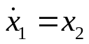
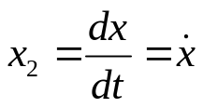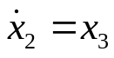
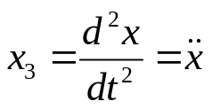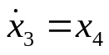
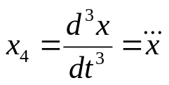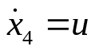

Отже, одне диференційне рівняння 4-го порядку можемо замінити чотирма рівняннями першого порядку.
В більшості випадків можливо вирішити диф. рівнянння відносно похідних :
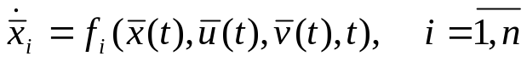
Такий вид рівняння називається формою Коші.
Визначення : динамічні системи, в яких коефіцієнти прямо залежать від часу,
називаються нестаціонарними.
Найбільш типовий приклад нестаціонарних систем – космічна ракета, маса якої зміниться в польоті в 5-20 раз через вигорання палива і скиду ступенів.
В деяких випадках функції f_{i} – лінійні :
де а_{in}, b_{im} – коефіцієнти.
Для лінійних динамічних систем (ЛДС) існують загальні фундаментальні і потужні методи аналізу і синтезу, а для нелінійних систем таких загальних методів не існує.
Реальні об’єкти взагалі нелінійні.
Чи можливо так хитро скласти рівняння об’єкта, щоб вони були лінійні ?Ваші пропозиції ?

I нелінійна
характеристика
деякого
напівпровідникового
пристрію

U
Чи можливо користуватись лінійною залежністю ?
Так, якщо вибрати на нелінійній залежністі відповідно початок і діапазон вимірювання змінних.
i

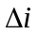
i
i_{t}
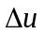

u_{t} u u
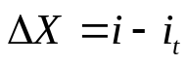; 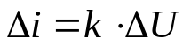-- лінійна залежність
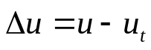; 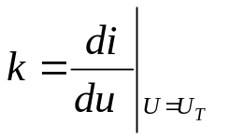

Процес отримання лінійної математичної моделі з початкової нелінійної називається лінеаризацією.
Розглянемо один з методів лінеаризації нелінійних рівнянь динаміки об’єкта – метод малих збурень.

МЕТОД МАЛИХ ЗБУРЕНЬ

Обгрунтування використання методу в задачах аналізу та синтезу САУ :
Добре спроектована САУ повинна підтримувати малі відхилення змінних, які регулюються, відносно знань, які потрібні, а метод малих збурень базується на припущенні про меньшості зміни змінних, який дозволяє змінити всі нелінійні залежності наближеними лінійними.
Коротко розглянемо суть метода і приклади лінеаризації.

Дано : 1) 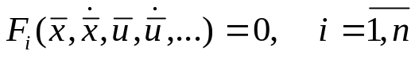
Первісні (загальні) рівняння об’єкту;
2) 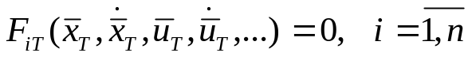
Рівняння об’єкту для режиму, який потрібен (опорного).
Розв’язок :
1)Введемо нові змінні, їх називають “збуреннями” (це джерело путанини !):
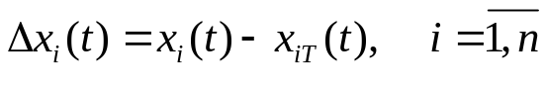

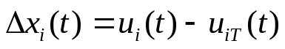
2)Замінимо 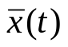і 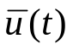в початкових рівняннях на 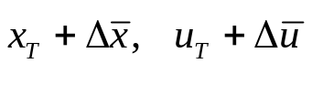,виконаєм алгебраїчні перетворення.
3)Всі нелінійні залежності типу 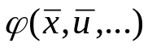 розкладаєм в (багатомірні) степеневі ряди відносно 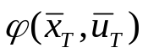 по степеням 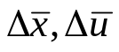і обмежуємося доданками порядку не вище першого, наприклад :

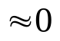
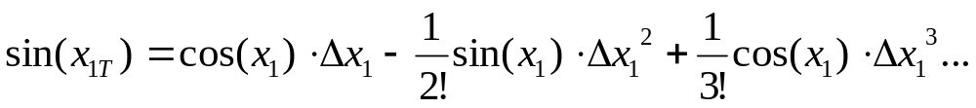

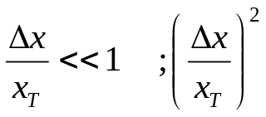- мала величина вищого порядку.
4)Після підстановки і відкидання доданків меньше першого порядку меньшості з початкових рівнянь віднімаються відповідні рівняння для опорного режиму, в кінці отримаємо систему лінійних диференційних рівнянь відносно змінних 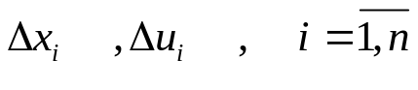, котрі по термінології Ляпунова називаються рівняннями першого наближення.
Коефіцієнти цих рівнянь – деякі функції від параметів і змінних опорного режиму. Вони можуть бути постійними (стаціонарна система) і змінними (нестаціонарна система).

Лінійна частина прирощеної функції – це диференціал. Тому практично лінеаризація зводиться до диференціювання початкових рівнянь.
Розглянемо приклад лінеаризації, вважаючи, що V_{зб.} – керуюча змінна.
Початкові рівняння:
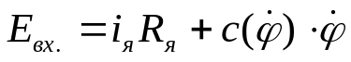; с
нелінійна залежність коефіцієнту,
залежить від конструкції двигуна.
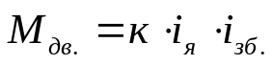 ;
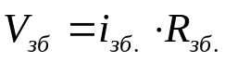; ϕ
Перетворимо ці рівняння, виключимо проміжні змінні :
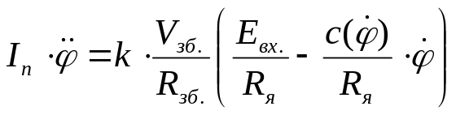;
нелін.
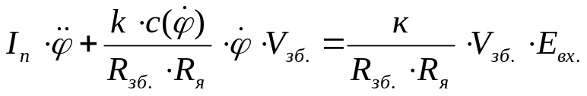
нелін. нелін.
Лінеаризуємо це рівняння – диференціюємо по 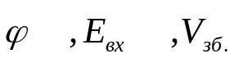 і при всіх змінних без знака диференціала Δ ставимо індекс Т-опорного руху.

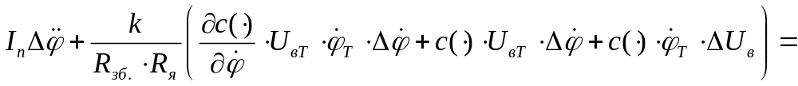
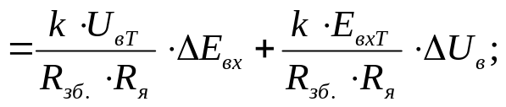
Групуємо, нормуємо :
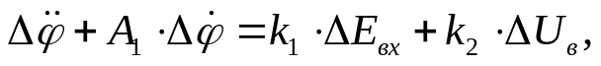
де 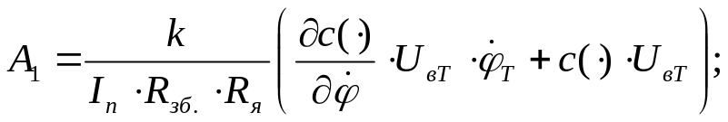
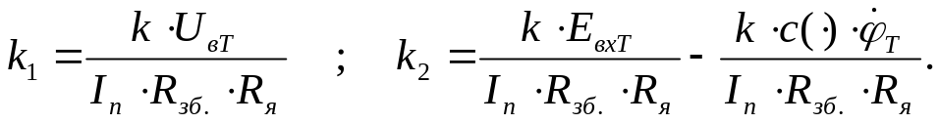

Приведемо до форми Коші, для чого введемо стандартні позначення :
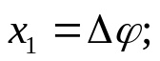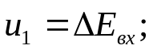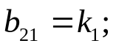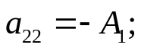
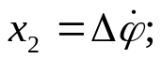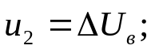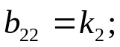
Тоді: 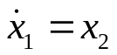
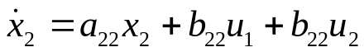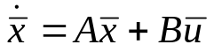
Аналогічно, можливо лінеаризувати будь-який об’єкт і завжди звести лінеаризовані рівняння до канонічної форми :
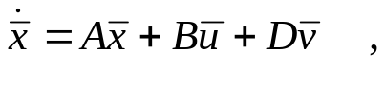
де 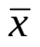- вектор стану ;
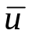- вектор управління ;
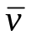- вектор обурення ;
A, B, D – відповідні матриці ;
n - кількість змінних стану ;
m - кількість змінних управління ;
k - кількість змінних обурень ;

Блок-схемне представлення лінійної динамічної системи :
A, B, D
ЛДС

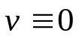
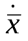

B
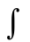

A

D
B
A

